Муниципальное бюджетное дошкольное образовательное учреждение
«Детский сад №3 «Сказка» комбинированного вида

Конспект
образовательной деятельности
по рисованию
/Образовательная область
«Художественно-эстетическое развитие»/
«Дождик»
Вторая группа раннего возраста

Воспитатель:
Рядчикова Анастасия Сергеевна
Дата проведения: 20.03.2025 г.

Цели: учить изображать дождь, рисуя кистью короткие тонкие штрихи, закреплять умение правильно держать кисть; развивать образность восприятия музыки, учить узнавать в музыке звуки дождя, вызывать желание подпевать воспитателю.
Материалы и оборудование: мольберт, лист бумаги, карандаши синего цвета.
Ход НОД
1. Организационный момент.
Воспитатель вместе с детьми у окна наблюдают за дождем, тучами, лужами.
Воспитатель. Вот какой дождь сильный идет на улице! Он намочил все деревья, кустарники. На земле образовались лужи. Слышите, как стучит в наши окошки дождь? Гулять в такую погоду нельзя, сразу намокнешь и простудишься. А вот для растений – деревьев, травы, цветов – дождь очень нужен. Чтобы дождик быстро не заканчивался, дети во время дождя кричат закличку.
Если погода не пасмурная и нет дождя, воспитатель спрашивает у детей, когда бывают тучи, как капает дождь, рассказывает о пользе дождя для животных и растений.
2. Чтение заклички.
Воспитатель читает русскую народную закличку «Дождик, дождик, веселей…».
Дождик, дождик, веселей,
Капай, капай, не жалей!
Только нас не замочи!
Зря в окошко не стучи –
Брызни в поле пуще:
Станет травка гуще!
Воспитатель. Что же просят дети? (Ответы детей.) Они просят дождик, чтобы он не намочил их, а поливал поля, парки, леса, луга. Чем лучше дождик намочит землю, тем гуще вырастет трава.
Физминутка
Раз, два, три, четыре, пять,
Будем пальчики считать,
Все такие нужные,
Крепкие и дружные.
Пересчитать пальчики на обеих руках и сжать их в кулачки.
4. Рисование дождика.
Воспитатель. Посмотрите, на моей картине цветочки, травинки так и ждут дождя. Туча уже нависла над моим лужком, а дождя так и нет. И вот одна капля, вторая (рисует на мольберте штрихи), и, посмотрите, какой сильный дождь пошел! А на ваших листочках трава и цветы все еще ждут дождя.
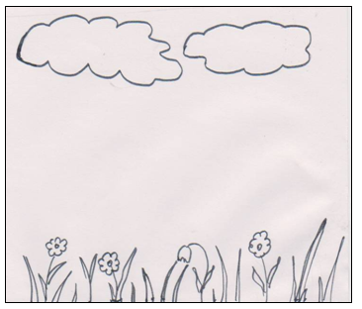
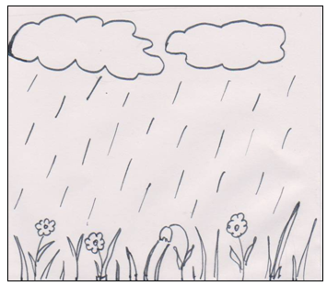
Воспитатель в процессе рисования контролирует приемы работы, активизирует деятельность детей, приговаривая: «Вот одна капелька, другая… кап-кап-кап. И вот уже сильный дождь пошел, а теперь все слабее. Кап-кап-кап».
5. Рефлексия.
Рисунки детей выставляются на стенде.
Воспитатель. Вот наш дождик и полил весь лужок. Теперь цветочки и трава вырастут большими и будут радовать нас своей красотой. Давайте еще раз расскажем закличку про дождик вместе.

